Configuratie overzicht

MyBuddy 2.0

Leereenheid: ICT-AO|MyBuddy LE-ICT-AO|MyBuddy

Hiernaast staan vier invulvelden. Drie daarvan worden ‘hergebruikt’ in de header en de footer van het document. Om de inhoud van de invulvelden naar de header en footer door te voeren, moet je een print preview genereren.

De tekst die je nu leest zal niet afgedrukt worden.

Versienummer: 0.1

Auteur(s): Stijn Jansen

Datum: 11/02/2019

# Versiebeheer

|  |  |  |  |
| --- | --- | --- | --- |
| Datum | Versie | Wie | Wijzigingen |
| 2019-02-11 | 0.1 | Stijn | Concept |
|  |  |  |  |
|  |  |  |  |
|  |  |  |  |

Inhoudsopgave

Versiebeheer 2

Inleiding 4

Over dit document 4

Over het project en de opdrachtgever 4

Bijlagen 7

Lijst met figuren 7

# Inleiding

## Over dit document

Dit document beschrijft hoe de ontwikkelomgeving moet zijn ingericht zodat de software kan worden gerealiseerd. Het gaat hier om alle aspecten die nodig zijn voor de ontwikkelomgeving. Dit document is beschreven voor het geval dat de bestaande ontwikkelomgeving niet meer zou functioneren of als er in de toekomst wijzigingen aan de applicatie moeten worden doorgevoerd. Met behulp van dit document kan er een nieuwe omgeving worden opgezet.

## Over het project en de opdrachtgever

De opdrachtgever een wil webapplicatie voor de uitgaves die bijvoorbeeld tijdens een vakantie hebben plaats gevonden. Er moet een online website komen waarin men kan registreren en inloggen d.m.v. een mail adres.

Zodra je bent ingelogd moet er een overzicht zijn van de groepen waar je inzit. Je moet ook zelf een groep kunnen aanmaken. Hierin kan je alleen mensen toevoegen die al een account geregistreerd hebben. Als er geen account bestaat kan deze niet toegevoegd worden.

Als er een groep is kan iedereen een uitgave toevoegen en deze verdelen onder de personen die er ook aan me moet betalen. Aan de hand van de uitgaves wordt er brekend wie er nog moet betalen en wie er geld bij krijgt.

Dit is de applicatie die de opdrachtgever wil hebben.

# Softwarecomponenten ontwikkelomgeving

k1w4 t1

Client:

* Webbrowser
  + Google Chrome (Version 70.0.3538.110)
* IDE
  + PHPStorm (Version 2018.2.5)
* Microsoft Office 365 (Version 1812)
  + Word (Version 1812)
  + Excel (Version 1812)
* Lucidchart
  + <https://www.lucidchart.com/>
* Draw.io
  + <https://www.draw.io/>

Server:

* Xampp (Version v3.2.2)
  + Apache (php) (Version 2.4.35)
  + MySQL (database) (Version 5.0.12)

# Hardwarecomponenten ontwikkelomgeving

k1w4 t1

Processor: 1 Ghz

RAM: 4GB

Type systeem: 32 bits besturingssysteem x32-processor

Opslag: 128GB HDD

Besturingssysteem: Windows 7 SP1

# Testen ontwikkelomgeving

k1w4 t2 t3

Ik gebruik als IDE PHPHStorm Version 2018.3 en als webbrowser Google Chrome

Version 70.0.3538.110

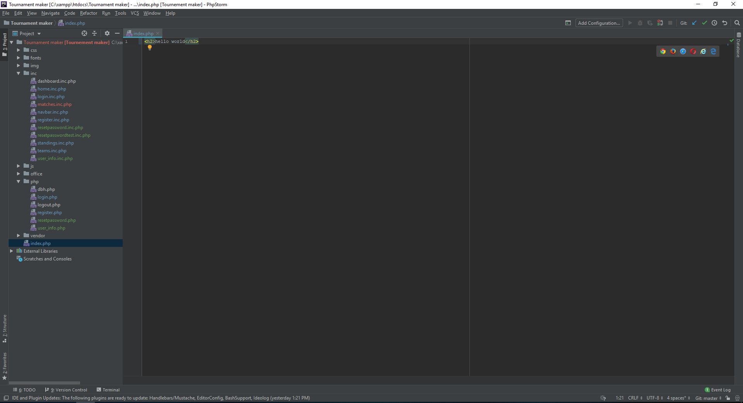

Figuur 1: Screenshot PHP Storm

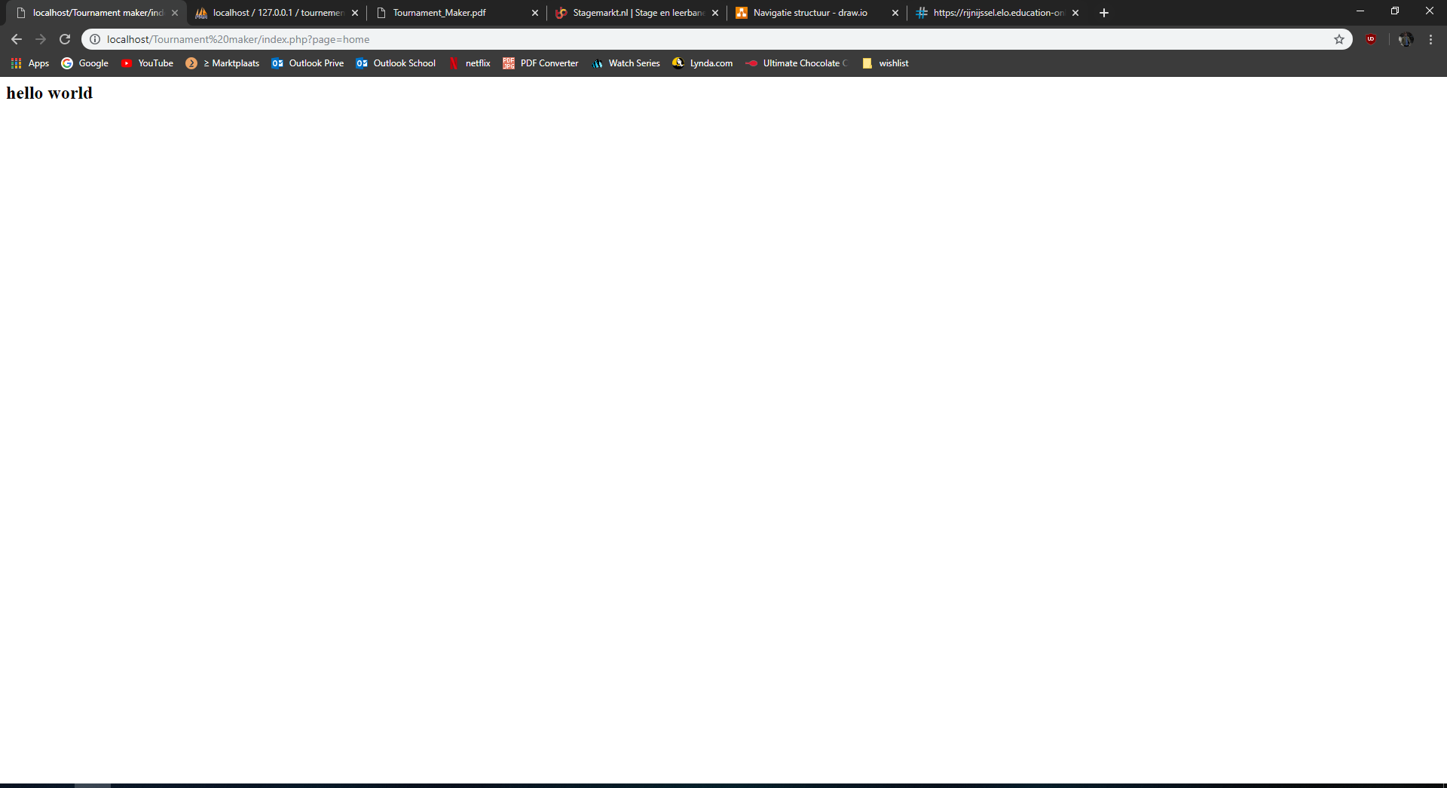

Figuur 2: Screenshot webbrowser (Google Chrome)

# Instellingen en wijzigingen

k1w4 t4

Mijn browser heb ik standaard. Het enige wat er aangepast aan is, is het thema. Verder heb ik hier geen wijzigingen gedaan die mijn website kunnen beïnvloeden. PHP Storm is hetzelfde geval. Hier is alleen het thema naar donker gezet. Verder is er niks aangepast wat mijn website kan beïnvloeden.

# Bijlagen

## Lijst met figuren

Figuur 1: Screenshot PHP Storm 5

Figuur 2: Screenshot webbrowser (Google Chrome) 6